トウガラシ汁
「とんがらし汁」をご存知でしょうか。「唐辛子汁」や「から汁」などとも呼ばれ、葬儀の際に非時の一品として振舞われます。あまりの辛さに咳き込んでしまった経験のある方も多いのではないでしょうか。この「とんがらし汁」、北勢地方や愛知・岐阜県の一部に伝わる特有の風習で、他地域から葬儀に出席した人たちからは、驚きの声が上がります。発祥は不明ですが、「お別れ」の涙を流すためといわれており、一説には中国に由来するともいわれています。
作り方はシンプルで、唐辛子の中でも辛いと言われる「タカノツメ」などを、丸ごと火で焼き、さらにだし汁で煮立て、最後にしょうゆで味をととのえます。見た目は透き通っており、澄まし汁と勘違して飲むと大変なことになります。
葬儀の際、「とんがらし汁」を振る舞う地域は少なくなってきたようですが、地域の伝統的な風習として大切にしていきたいものです。

作り方
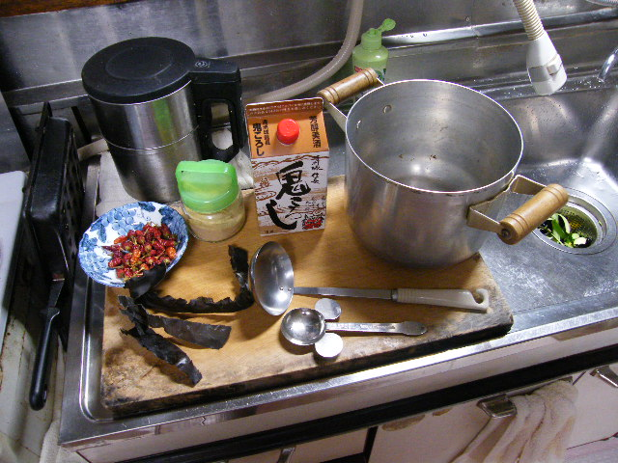
〈材料〉
水 3000cc
日高昆布 20cm
だしの素（市販のもの） 中さじ 2杯半
エノミ（鷹の爪） オタマ 1杯
しょうゆ オタマ 3杯
日本酒 オタマ 1杯
（オタマ１杯は大さじ６杯、大さじは小さじ15杯分）
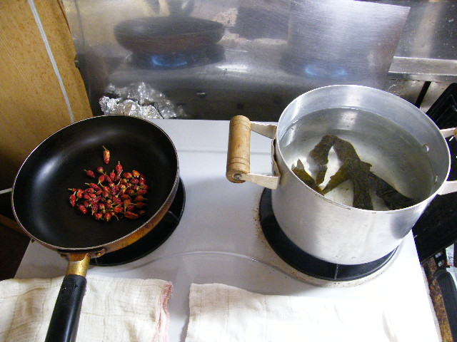
①フライパンにエノミ（またはタカノツメ）を入れ、弱火～中火で少し焦げ目がつくまで煎る。煎ったエノミは皿などに移し替えて冷ましておく。

②水を入れた鍋に日高昆布を入れ火にかけ、沸騰し始めたら弱火にしてだしの素を入れる。
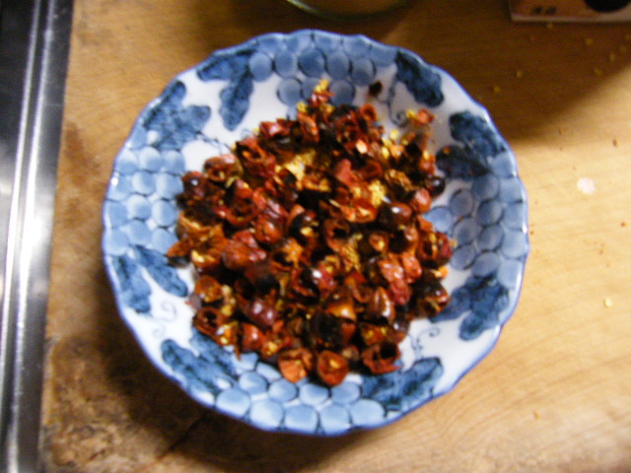
浮いたアクはこまめに取る。（この段階で味見をして、やや強めのだしの味が出るように、量を加減する）

③ ①のエノミをハサミで3～5mmぐらいに切る。へたの部分は捨てる。

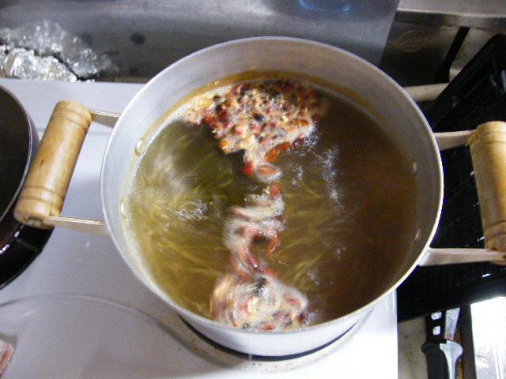
④鍋に切ったエノミを入れ一煮立ちさせ、しょうゆを入れさらに一煮立ちさせる。

⑤日本酒を入れ再び煮立たせる。

⑥弱火にして昆布を取り出し味を確認する。（この段階で相当辛いので注意）
エノミは頃合いを見て穴の開いたオタマなどを使って鍋から取り出す。

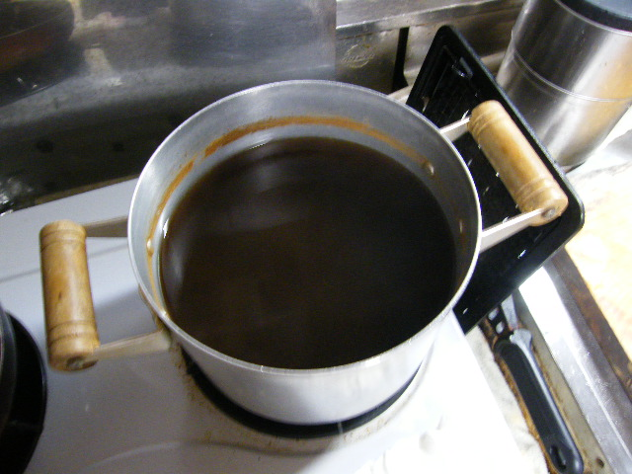
⑦少し冷ませば完成。好みで刻んだ柚かレモンを入れる。
（取り出した昆布は捨てずに適当に切れば、つまみとして食べられる）

※だしは煮干し、かつお節を使うのが本格的ですが、今回は簡単な「だしの素」を使いました。

